# 4.1 投标分项报价表

项目编号：ZFCG-G2018104号

项目名称：公安信息化建设

|  |  |  |  |  |  |  |  |  |
| --- | --- | --- | --- | --- | --- | --- | --- | --- |
| **序号** | **名 称** | **规格型号** | **技术参数** | **单 位** | **数 量** | **单价** | **总价** | **产地及厂家** |
| 1 | 超融合平台硬件 | FusionCube 6000 | 华为FusionCube 6000，配置1个机箱： 4U机箱,支持4/4, 4/8节点插槽；配置5风扇，4个1200W冗余电源。 本次配置3个节点，超融合刀片  **每节点参数如下：** 1个4U 4存储节点主机 2个英特尔至强E5-2680 v4(2.4GHz/14-core)处理器 512G DDR4 RDIMM内存 10个4000G SATA通用硬盘 2个600G SAS通用硬盘 1个 RAID卡-RAID0,1,1E,10 1张以太网卡-10Gb光口(Intel 82599)-双端口-SFP+(含2个多模光模块) 1个800G ES3600C V3-NVMe SSD卡-800GB-读写混合型  原厂FusionCube 解决方案实施服务 | 台 | 3 | 174890 | 524670 | 深圳/华为技术有限公司 |
| 2 | 虚拟化软件 | FusionSphere 6.1 | 华为FusionSphere 6.1  FusionSphere虚拟化套件标准版许可-6CPU FusionSphere虚拟化套件标准版-6CPU | 套 | 3 | 13810 | 41430 | 深圳/华为技术有限公司 |
| 3 | 分布式存储软件 | FusionCube 6000-块存储软件3.x | 华为FusionCube 6000-块存储软件3.x  FusionCube分布式块存储软件标准版-120T容量许可 FusionCube分布式块存储软件标准版-基础软件包许可 FusionCube分布式块存储软件标准版-120TB FusionSphere Standard Edition 解决方案设计服务 FusionSphere Standard Edition 解决方案实施服务 | 套 | 3 | 17150 | 51450 | 深圳/华为技术有限公司 |
| 4 | 内存条 | N24DDR403 | 华为N24DDR403内存  80*DDR4 RDIMM内存-32GB-2400MT/s-2Rank(2G*4bit)-1.2V-ECC 工程安装服务 | 个 | 80 | 5120 | 409600 | 深圳/华为技术有限公司 |
| 5 | 系统集成 |  | 1、原有10个节点内存的安装（由于之前的内存条为2133MHZ主频，目前市场主流内存条基本上是2400MHZ主频，而本次购置的内存也是2400MHZ主频；因此，为避免单台节点内存主频不一致导致蓝屏死机等问题，需要将现网节点2133MHZ主频调整到前5台服务器节点，然后再将新购内存安装至后5台服务器节点，提供合理的迁移和安装方案以及测试用例，确保云平台零中断、各虚拟业务主机零停机）。 2、新节点软硬件的安装部署、集群的调试、以及所需的各类耗材，满足项目的需求。 3、由于警务云平台承载全市各类重要的业务系统，因此在安装调试过程中，必须保证平台的畅通和稳定，绝不允许出现业务中断或者数据丢失等事故的发生，且施工调试完成后，需提供云平台系统的整体测试报告和数据一致性校验报告。 4、提供原厂的安装部署和集群调试服务。  华为原厂FusionCube 解决方案实施服务  华为原厂FusionSphere Standard Edition 解决方案设计服务  华为原厂FusionSphere Standard Edition 解决方案实施服务  华为原厂工程安装服务 | 套 | 1 | 39000 | 39000 | 深圳/华为技术有限公司 |
| … | / |  |  |  |  |  |  |  |
| 合 计 | | 大写：壹佰零陆万陆仟壹佰伍拾元整 小写：1066150元 | | | | | | |

投标人（公章）：

投标人法定代表人 （或授权代表）签字：

# 4.3 技术方案（实施方案）

## 4.3.1方案概述

警务系统迫切需要面向不同部门的业务需求打造开放、融合的警务云平台，实现IT资源的整合、统一管理以及信息共享，围绕着加强警务实战化能力的目标，持续提升警务工作的效率。

基于警用业务信息系统发展的需要，许昌市公安局数据支撑平台于2016年12月开始建设，2017年2月正式投入试运行。截至目前，平台各个软硬件系统运行状况均良好。

因单位各个科室业务系统的需要，目前平台可用来分配的资源已经达到瓶颈，系统资源（特别是内存资源）严重不足，已经制约业务进一步发展，急需将内存资源进行扩容，并在现有云计算平台的基础上增加三个计算节点以满足短期内业务增长的需要。

## 4.3.2具体需求

许昌市公安局警务云平台因计算、存储和内存资源不足，需要扩容3个节点服务器（含配套软件）和相应的内存条，一是新增节点加入现有云平台原11个节点的集群，形成14个节点集群统一管理。二是将原有节点服务器的内存提升至512GB。

**在整个扩容过程中确保云平台零中断、各虚拟业务主机零停机**

## 4.3.3扩容实施方案

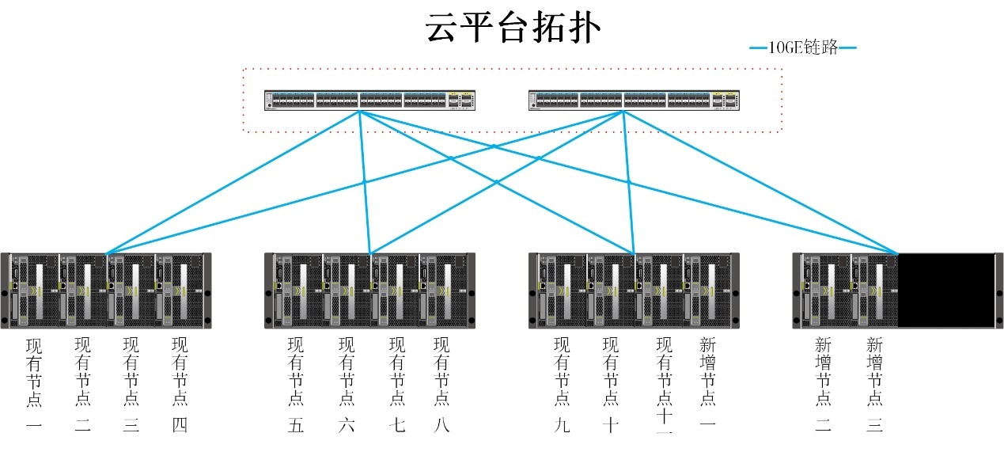

现网10节点云计算平台每节点256G内存，由于现网100多太虚拟机耗费内存较大，但整体计算能力还有一定富裕；因此，从节约成本和经济性角度出发，将现有每节点内存扩展到满配，即每节点再扩容256G（8根32G内存条）内存；

备注：由于现在购买时间较早，当时购买的内存条是2133MHZ主频，当前供货内存条都是2400MHZ主频；因此，避免主频不一致导致蓝屏等导致系统不问题问题，需要将现网节点2133MHZ主频调整到前5台服务器节点；

新购3节点计算存储节点，组成新的存储与计算资源池；此计算资源池于现网10节点资源池统一管理、运维；可以通过手动方式将2个资源池的虚拟机互相迁移；后续新节点的扩容都扩充到新购节点，以保证平台的新旧设备的平滑替换和业务的平滑演进；实施方案

### 扩容流程

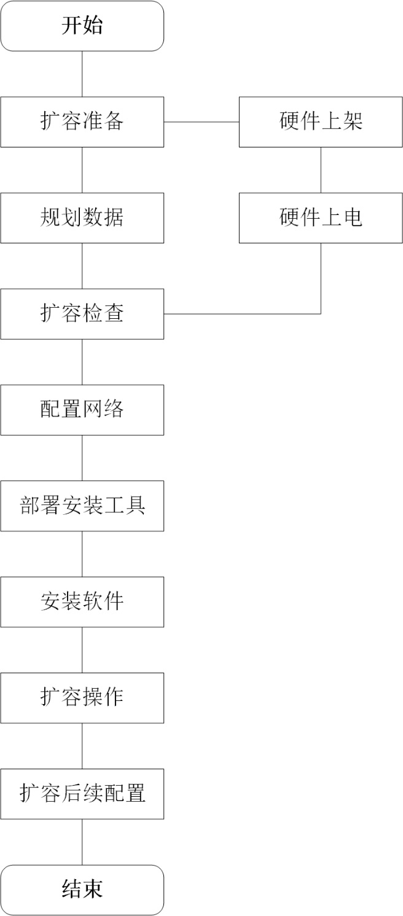

### 内存扩容操作

1、首先扩容现网10节点中后5台服务器节点内存，每个服务器节点陆续替换新2400MHZ主频内存，并扩容插入256G（8根32G内存条）内存；

2、然后把替换下来的2133MHZ主频内存扩容插入现网10节点中前5台服务器节点内， 每个服务器插入8根32G内存

3、观察现网告警及平台、软件运行情况，若系统正常，再进行增加新节点操作。

### 新节点扩容准备

**扩容条件**

1. 检查现有平台中组件的运行情况，如果有告警需要及时处理；处理完成后，才可以进行平台扩容；
2. 和客户进行协调沟通，确定扩容时间；避开业务高峰期。
3. 软件的导入需要和客户负责人进行确定。

**工具**

| 工具列表 | | |
| --- | --- | --- |
| 工具名称 | 工具说明 | 获取方式 |
| Oracle VM VirtualBox | 完成FusionCube Builder软件的快速部署。Oracle VM VirtualBox的版本为5.2.2。 | Oracle官网 |
| WinSCP | 跨平台文件传输工具。WinSCP的版本为5.5.4及以上。 | WinSCP官网 |
| PuTTY | 远程登录工具。 | PuTTY官网 |
| FusionCube 3.0.1.SPC100_Builder.ova | 用于Oracle VM VirtualBox中快速安装工具镜像包。 | 华为官网 |

**软件包**

当虚拟化超融合基础设施使用华为FusionSphere且配置形态为MCNA，SCNA，CNA和DBN时，需要获取的软件包。

| 软件包列表 | | | |
| --- | --- | --- | --- |
| 分类 | 软件包 | 作用 | 获取方式 |
| FusionCube软件包 | FusionCube 3.0.1.SPC100.zip  FusionCube 3.0.1.SPC100.zip.asc | 用于安装FusionCube的管理软件。 | 华为官网 |
| FusionCube 3.0.1.SPC100_Driver.zip  FusionCube 3.0.1.SPC100_Driver.zip.asc | 用于安装FusionCube所需各种驱动。 |
| FusionCube 3.0.1.SPC100_Storage.zip  FusionCube 3.0.1.SPC100_Storage.zip.asc | 用于安装FusionStorage Block存储软件。 |
| FusionSphere软件包 | FusionCompute V100R006C10SPC101_CNA.iso  FusionCompute V100R006C10SPC101_CNA.iso.asc  FusionCompute V100R006C10SPC101_VRM.iso  FusionCompute V100R006C10SPC101_VRM.iso.asc  FusionManager V100R006C00_SV.iso  FusionManager V100R006C00_SV.iso.asc | FusionCompute V100R006C00U1版本用于部署计算节点和管理节点，FusionManager V100R006C00版本用于部署管理节点。 | 华为官网 |
| 操作系统文件（DBN节点，根据实际场景需求可选） | rhel-server-6.5-x86_64-dvd.iso | Red Hat Enterprise Linux 6.5操作系统文件。 | 用户购买并提供。 |
| rhel-server-6.6-x86_64-dvd.iso | Red Hat Enterprise Linux 6.6操作系统文件。 |
| rhel-server-6.7-x86_64-dvd.iso | Red Hat Enterprise Linux 6.7操作系统文件。 |
| rhel-server-6.8-x86_64-dvd.iso | Red Hat Enterprise Linux 6.8操作系统文件。 |
| rhel-server-7.3-x86_64-dvd.iso | Red Hat Enterprise Linux 7.3操作系统文件。 |
| OracleLinux-R6-U5-Server-x86_64-dvd.iso | Oracle Linux 6.5操作系统文件。 |
| OracleLinux-R6-U6-Server-x86_64-dvd.iso | Oracle Linux 6.6操作系统文件。 |
| OracleLinux-R6-U7-Server-x86_64-dvd.iso | Oracle Linux 6.7操作系统文件和内核升级包。 |
| kernel-uek-3.8.13-118.8.1.el6uek.x86_64.rpm |
| kernel-uek-devel-3.8.13-118.8.1.el6uek.x86_64.rpm |
| kernel-uek-firmware-3.8.13-118.8.1.el6uek.noarch.rpm |
| ql2400-firmware-8.02.00-1.0.1.el6.noarch.rpm |
| ql2500-firmware-8.02.00-1.0.1.el6.noarch.rpm |
| ql2600-firmware-8.01.02-1.0.1.el6.noarch.rpm |
| ql2700-firmware-8.01.02-1.0.1.el6.noarch.rpm |
| ql8300-firmware-8.01.02-1.0.1.el6.noarch.rpm |

### 规划数据

**登录参数**

| 登录参数表 | | | | |
| --- | --- | --- | --- | --- |
| 分类 | 参数名称 | 描述 | 手册样例 | 用户取值 |
| 交换机数据配置 | 登录交换机的用户名和密码（网口登录） | 默认用户名：fusioncube  默认密码：Huawei12#$ | 用户名：fusioncube  密码：Huawei12#$ |  |
| FTP服务的用户名和密码 | 默认用户名：ftpuser  默认密码：Huawei12#$ | 用户名：ftpuser  密码：Huawei12#$ |  |
| FusionCube Builder | 登录FusionCube Builder OS的用户名和密码 | 默认用户名：root  默认密码：Huawei@CLOUD8! | 用户名：root  密码：Huawei@CLOUD8! |  |
| 使用WinSCP上传软件包到FusionCube Builder时使用的用户名和密码 | 默认用户名：fc2  默认密码：Huawei@CLOUD8 | 用户名：fc2  密码：Huawei@CLOUD8 |  |
| 登录FusionCube Builder WebUI的用户名和密码 | 默认用户名：admin  默认密码：Huawei@CLOUD8! | 用户名：admin  密码：Huawei@CLOUD8! |  |
| FusionCube Center | 登录FusionCube Center WebUI的用户名和密码 | 默认用户名：admin  默认密码：Huawei@CLOUD8! | 用户名：admin  密码：Huawei@CLOUD8! |  |
| FusionStorage Block | 登录FusionStorage Block WebUI的用户名和密码 | 默认用户名：admin  默认密码：IaaS@PORTAL-CLOUD8! | 用户名：admin  密码：IaaS@PORTAL-CLOUD8! |  |

**网络参数**

| 网络配置表 | | | | |
| --- | --- | --- | --- | --- |
| 分类 | 参数名称 | 描述 | 手册样例 | 用户取值 |
| 节点数量规划 | MCNA | 必须部署2个。 | 2 | 2 |
| SCNA | 根据需要部署1个或以上。 | 1 |  |
| CNA | 根据需要部署0个或以上。 | 0 |  |
| DBN | 根据需要部署0个或以上。 | 0 |  |
| 管理/BMC平面规划 | 管理/BMC IP地址范围 | 规划说明（规划IP数量=节点数量x2+9）：  每个MCNA使用1个管理IP地址和1个BMC IP地址。  每个SCNA使用1个管理IP地址和1个BMC IP地址。  （可选）每个CNA使用1个管理IP地址和1个BMC IP地址。  （可选）每个DBN使用1个管理IP地址和1个BMC IP地址。  FusionCompute使用2个管理IP地址和1个浮动IP地址。  FusionManager使用2个管理IP地址和1个浮动IP地址。  FusionCube Center使用2个管理IP地址和1个浮动IP地址。  说明：  所有节点管理IP必须在同一网段。 | 192.168.10.X |  |
| 网段/掩码 | - | 192.168.10.024 |  |
| 网关 | - | 192.168.10.1 |  |
| VLAN ID | - | 1 |  |
| 存储平面规划 | 存储IP地址范围 | 规划说明（规划IP数量=节点数量）：  每个MCNA使用1个存储IP地址。  每个SCNA使用1个存储IP地址。  （可选）每个CNA使用1个存储IP地址。  （可选）每个DBN使用1个存储IP地址。 | 172.21.50.2 ～ 172.21.50.4 |  |
| 网段/掩码 | - | 172.21.50.0/23 |  |
| VLAN ID | - | 4050 |  |
| 业务平面规划 | 业务IP地址范围 | 用于虚拟机业务的网络。由用户自行规划、配置，本手册操作步骤不涉及。 | - |  |
| 网段/掩码 | - | - |  |
| 网关 | - | - |  |
| VLAN ID | - | 100 |  |
| 本地电脑配置 | 网卡IP地址 | 规划说明（规划IP数量=1）：  配置交换机时使用，与BMC平面进行通信，需要在已规划的BMC平面网段内。  安装Oracle VM VirtualBox时使用，需要在已规划的管理/BMC平面网段内。 | 192.168.40.43 |  |
| 交换机数据配置注1 | 交换机管理IP地址 | 规划说明（规划IP数量=交换机数量/2）：  需要在已规划的BMC平面网段内。  如果用户使用自备交换机，不需规划。 | 管理IP地址：192.168.40.32  掩码：255.255.255.0 |  |
| FusionCube Builder | FusionCube Builder IP地址 | 规划说明（规划IP数量=1）：  与管理平面进行通信，需要在已规划的管理平面网段内。 | 192.168.40.42 |  |

### 配置网络

**操作步骤**

1. 登录交换机。

使用PuTTY登录交换机

2. 配置管理平面和BMC平面。

管理平面与BMC平面合并部署

说明：

管理平面和BMC平面合并部署且VLAN ID为1时，以下配置步骤不需要

a. 配置与服务器Mgmt网口连接的交换机端口（示例：交换机端口为1/0/3，BMC平面VLAN ID为4040）。

说明：

与所有服务器Mgmt网口连接的交换机端口都要进行此项配置。

<HUAWEI>system-view

[~HUAWEI]vlan batch 4040

[*HUAWEI]interface 10GE 1/0/3

[*HUAWEI-10GE1/0/3]port link-type hybrid

[*HUAWEI-10GE1/0/3]port hybrid pvid vlan 4040

[*HUAWEI-10GE1/0/3]port hybrid untagged vlan 4040

[*HUAWEI-10GE1/0/3]quit

[*HUAWEI]commit

b. 配置与服务器管理网口连接的交换机端口（示例：交换机端口为1/0/5和2/0/5，管理平面VLAN ID为4040）。

说明：

与所有服务器管理网口连接的交换机端口都要进行此项配置。

[~HUAWEI]interface 10GE 1/0/5

[~HUAWEI-10GE1/0/5]port link-type hybrid

[*HUAWEI-10GE1/0/9]port hybrid pvid vlan 4040

[*HUAWEI-10GE1/0/5]port hybrid untagged vlan 4040

[*HUAWEI-10GE1/0/5]quit

[*HUAWEI]interface 10GE 2/0/5

[*HUAWEI-10GE2/0/5]port link-type hybrid

[*HUAWEI-10GE2/0/5]port hybrid pvid vlan 4040

[*HUAWEI-10GE2/0/5]port hybrid untagged vlan 4040

[*HUAWEI-10GE2/0/5]quit

[*HUAWEI]commit

[~HUAWEI]quit

<HUAWEI>save

c. MCNA节点管理网口连接的交换机端口（示例：交换机端口为1/0/5和2/0/5，管理平面VLAN ID为1，BMC平面VLAN ID为4030）。

说明：

与主备MCNA节点管理网口连接的交换机端口都要进行此项配置。

[~HUAWEI]interface 10GE 1/0/5

[~HUAWEI-10GE1/0/5]port link-type hybrid

[*HUAWEI-10GE1/0/5]port hybrid untagged vlan 4030

[*HUAWEI-10GE1/0/5]ip-subnet-vlan enable

[*HUAWEI-10GE1/0/5]quit

[*HUAWEI]interface 10GE 2/0/5

[*HUAWEI-10GE2/0/5]port link-type hybrid

[*HUAWEI-10GE2/0/5]port hybrid untagged vlan 4030

[*HUAWEI-10GE2/0/5]ip-subnet-vlan enable

[*HUAWEI-10GE2/0/5]quit

[*HUAWEI]commit

d. 置与MCNA节点管理网口连接的交换机端口（示例：交换机端口为1/0/5和2/0/5，管理平面VLAN ID为4040，BMC平面VLAN ID为4030）。

说明：

与主备MCNA节点管理网口连接的交换机端口都要进行此项配置。

[~HUAWEI]interface 10GE 1/0/5

[~HUAWEI-10GE1/0/5]port link-type hybrid

[*HUAWEI-10GE1/0/5]port hybrid pvid vlan 4040

[*HUAWEI-10GE1/0/5]port hybrid untagged vlan 4030 4040

[*HUAWEI-10GE1/0/5]ip-subnet-vlan enable

[*HUAWEI-10GE1/0/5]quit

[*HUAWEI]interface 10GE 2/0/5

[*HUAWEI-10GE2/0/5]port link-type hybrid

[*HUAWEI-10GE2/0/5]port hybrid pvid vlan 4040

[*HUAWEI-10GE2/0/5]port hybrid untagged vlan 4030 4040

[*HUAWEI-10GE2/0/5]ip-subnet-vlan enable

[*HUAWEI-10GE2/0/5]quit

[*HUAWEI]commit

e. 置BMC平面Subnet VLAN（示例：BMC平面VLAN ID为4030，BMC平面IP网段为192.168.30.0，子网掩码长度为24）。

h. [~HUAWEI]vlan 4030

i. [~HUAWEI-vlan4030]ip-subnet-vlan ip 192.168.30.0 24

j. [*HUAWEI-vlan4030]quit

k. [*HUAWEI]commit

l. [~HUAWEI]quit

<HUAWEI>save

f. 与非MCNA节点管理网口连接的交换机端口（示例：交换机端口为1/0/6和2/0/6，管理平面VLAN ID为4040）

说明：

• 当管理平面VLAN ID不为1时需要进行此项配置，且与所有非MCNA节点管理网口连接的交换机端口都要进行此项配置。

• 当管理平面VLAN ID为1时不需要进行此项配置。

<HUAWEI>system

[~HUAWEI]interface 10GE 1/0/6

[~HUAWEI-10GE1/0/6]port link-type hybrid

[*HUAWEI-10GE1/0/6]port hybrid pvid vlan 4040

[*HUAWEI-10GE1/0/6]port hybrid untagged vlan 4040

[*HUAWEI-10GE1/0/6]quit

[*HUAWEI]interface 10GE 2/0/6

[*HUAWEI-10GE2/0/6]port link-type hybrid

[*HUAWEI-10GE2/0/6]port hybrid pvid vlan 4040

[*HUAWEI-10GE2/0/6]port hybrid untagged vlan 4040

[*HUAWEI-10GE2/0/6]quit

[*HUAWEI]commit

[~HUAWEI]quit

<HUAWEI>save

3. 置FusionCube的存储平面网络。

10GE组网

配置与服务器存储网口连接的交换机端口（示例：交换机端口为1/0/12和2/0/12，存储平面VLAN ID为4050）。

<HUAWEI>system

[~HUAWEI]vlan batch 4050

[*HUAWEI]interface 10GE 1/0/12

[*HUAWEI-10GE1/0/12]port link-type hybrid

[*HUAWEI-10GE1/0/12]port hybrid tagged vlan 4050

[*HUAWEI-10GE1/0/12]quit

[*HUAWEI]interface 10GE 2/0/12

[*HUAWEI-10GE2/0/12]port link-type hybrid

[*HUAWEI-10GE2/0/12]port hybrid tagged vlan 4050

[*HUAWEI-10GE2/0/12]quit

[*HUAWEI]commit

[~HUAWEI]quit

<HUAWEI>save

4. 配置FusionCube的业务平面网络。

配置与服务器业务网口连接的交换机端口（示例：业务平面和管理平面共用物理端口，交换机端口为1/0/5和2/0/5，业务平面VLAN ID为100）。

说明：

与所有服务器业务网口连接的交换机端口都要进行此项配置。

<HUAWEI>system

[~HUAWEI]vlan batch 100

[*HUAWEI]interface 10GE 1/0/5

[*HUAWEI-10GE1/0/5]port link-type hybrid

[*HUAWEI-10GE1/0/5]port hybrid tagged vlan 100

[*HUAWEI-10GE1/0/5]quit

[*HUAWEI]interface 10GE 2/0/5

[*HUAWEI-10GE2/0/5]port link-type hybrid

[*HUAWEI-10GE2/0/5]port hybrid tagged vlan 100

[*HUAWEI-10GE2/0/5]quit

[*HUAWEI]commit

[~HUAWEI]quit

<HUAWEI>save

5.重复以上步骤，配置所有机柜的管理、BMC、存储和业务平面网络。

### 部署安装工具

**FusionCube Center增加/repo分区**

使用**PuTTY**登录FusionCube Center主节点。

用户名：**fc2**

默认密码：**Huawei@CLOUD8**

按照提示输入**root**用户的密码，切换至**root**用户（默认密码为**Huawei@CLOUD8!**）。

**su - root**

防止**PuTTY**超时退出。

**TMOUT=0**

划分磁盘。

**fdisk /dev/sda**

输入“**p**”，打印已有分区。

命令回显  
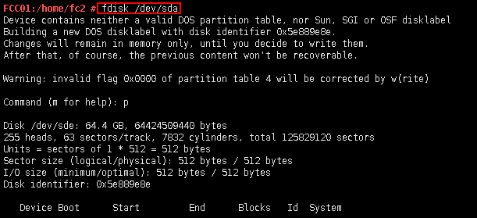

输入“**n**”，创建一个新分区。

输入“**l**”，创建一个逻辑分区。

选择默认sector，回车。

输入“**+60G**”，添加60G分区。

输入“**w**”，保存配置。

命令回显  
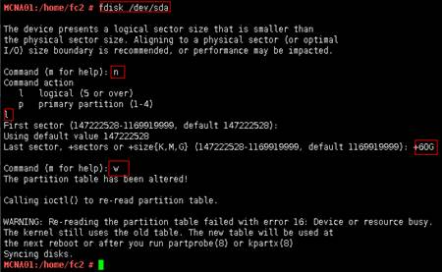

执行如下命令，重启操作系统。

**reboot**

重复执行步骤 1到步骤 3，执行以下命令，查看新增分区。

**fdisk -l /dev/sda**

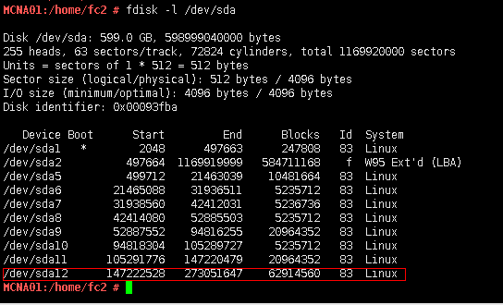

格式化新分区（示例：/dev/sde1）。

**mkfs.ext3 /dev/sda12**

创建目录。

**mkdir /repo**

挂载分区。

**mount /dev/sda12 /repo**

注册分区表，防止重新启动时分区失效。

**echo "/dev/sda12 /repo ext3 defaults 0 0" >> /etc/fstab**

**在FusionCube Center中集成FusionCube Builder**

[登录WinSCP](http://127.0.0.1:7890/pages/YZG12075/03/YZG12075/03/resources/zh-cn_topic_0085818518.html).

将软件包“FusionCube 3.0.1.SPC100_Builder.zip”上传至FusionCube Center任意路径下（示例：上传路径**/home/fc2**）。

使用“PuTTY”工具，登录FusionCube Center主节点（默认密码为：**Huawei@CLOUD8**）。

以“fc2”用户，通过FusionCube Center主节点的管理IP地址（主备部署时，非FusionCube Center浮动IP地址）登录。

切换为root用户。

**su - root**

防止“PuTTY”超时退出。

**TMOUT=0**

解压FusionCube Builder软件包。

进入存放FusionCube Builder软件包的文件夹。

**cd /home/fc2**

解压FusionCube Builder软件包。

**unzip FusionCube 3.0.1.SPC100_Builder.zip**

切换到解压目录下，执行安装脚本，出现红框内提示，表示安装成功。

**sh install.sh**

**图3** 命令回显  
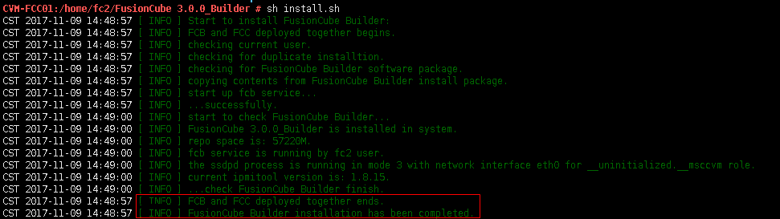

修改配置文件。

**vi /opt/huawei/fcb/tomcat/conf/server.xml**

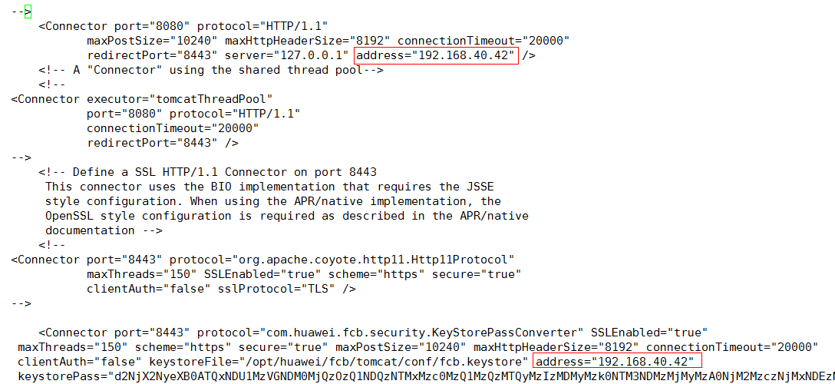

在配置文件中增加**address=“192.168.40.42”**，其中192.168.40.42为FusionCube Center主节点的管理IP地址，保存退出。

重启fcb服务。

**service fcb restart**

上传软件包（示例：WinSCP的版本为**5.5.4**，默认用户名为**fc2**，默认密码为**Huawei@CLOUD8**）。

登录WinSCP。

进入WinSCP文件传输界面。

在界面左侧窗格选择本地计算机软件包的存放目录。

在界面右侧窗格选择目的设备端（即FusionCube Builder）软件包的存放目录（示例：软件包的存放目录为**/repo/iso/default**）。

**/repo/iso/default**是存放软件包的默认路径。用户可以在“/repo/iso”路径下自定义软件包的存放路径。

用户在“/repo/iso”路径下创建的文件夹名称只允许包括数字、字母、下划线、中划线和空格。

将[软件包](http://127.0.0.1:7890/pages/YZG12075/03/YZG12075/03/resources/zh-cn_topic_0082196261.html)拖到右侧窗格中。

当软件包出现在界面右侧窗格中时，表示软件包上传成功。

### 安装软件

1. 连接交换机端口。

使用网线连接本地PC机与交换机预留端口。

交换机端口位置  
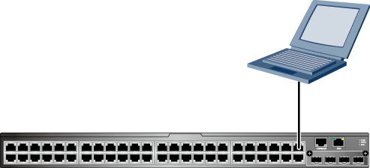

1. 登录FusionCube Builder WebUI。
2. 选择安装场景。

选择“虚拟化超融合基础设施 > FusionSphere”。

单击“下一步”。

进入“发现服务器”界面。

1. 发现服务器。

FusionCube Builder支持自动发现和手动发现两种设备发现方式。

请优先单击自动发现，如果发现失败，则单击手动发现，通过设置BMC IP地址发现设备。

若BMC密码不是默认值**fc2HW@CLOUD8!**时，无法使用“自动发现”功能。

如果发现设备失败，请检查**fc2mgmt**用户是否存在，不存在则参考安装系统软件时发现设备失败重新创建。

**若通过自动发现设备：**

* 1. 单击“自动发现”。

将发现该局域网中所有部署了SSDP（Simple Service Discover Protocol）协议的设备。

* 1. 选择需要安装系统软件的服务器，单击“下一步”。

进入“配置参数”界面。

**若通过手动发现设备：**

* 1. 单击“手动发现”。
  2. 设置服务器参数。
  3. 单击“发现设备”。

系统将根据设备的BMC IP地址发现服务器。

| 设置发现服务器的参数 | |
| --- | --- |
| 参数名称 | 说明 |
| 起始IP地址 | 输入待发现服务器的BMC起始IP地址。 |
| 结束IP地址 | 输入待发现服务器的BMC结束IP地址。  系统将扫描指定的BMC IP地址段发现设备。 |
| 密码 | 输入BMC用户的密码。默认值为“fc2HW@CLOUD8!”。 |

* 1. 选择扩容时增加的节点。

通过“状态”，查看该节点的当前状态。

如果选中“已安装”的节点进行软件安装，将会覆盖该节点上已有的数据。

“未安装”：表示该节点未安装软件，需要通过FusionCube Builder完成安装。

“已安装”：表示该节点已经安装软件。

“未知”：表示该节点的平面网络异常、服务器下电、或者操作系统异常。

单击“下一步”。

进入“配置参数”界面。

1. 配置参数。
   1. 单击“FusionCube软件包路径”下拉列表框，选择软件包路径。
      * “default”：存放软件包的默认路径。
      * 其他：存放软件包的自定义路径中。
   2. 参数配置完成后，单击“校验”。弹出“校验信息”对话框。
      * 当校验进度显示为“100%”时，则单击“校验完成”。
      * 如果校验过程中出现异常情况，请根据报错信息，排除问题，并重新校验。
   3. 单击“安装”。

弹出“确认是否开始安装？”对话框。

* 1. 单击“确定”。

进入“安装”界面。

* + - 软件安装期间，请关闭操作系统的待机/休眠/睡眠功能，以免软件安装过程中断。
    - 软件安装期间，请确保本地PC机连接电源适配器，以免安装过程中断电。

1. 安装软件。
   1. 查看安装进度。

**安装总进度**和节点的安装进度显示为“100%”时，表示安装成功。

### 扩容操作

1. 登录FusionCube Center WebUI。

a. 打开本地PC机的浏览器，在地址栏输入https://FusionCube Center的浮动IP地址，按“Enter”。 进入FusionCube Center登录界面。

b. 输入用户名和密码，单击“登录”。

2. 扩容节点。

a. 选择“系统 > 系统维护 > 扩容”。

进入“扩容”界面。

b. 单击“扩容”。

进入“服务器扩容”界面。

c. 配置网络参数。

| 网络参数配置 | |
| --- | --- |
| 参数名称 | 说明 |
| 自动分配IP地址 | 默认值为“关闭”。  “开启”：表示系统自动分配管理IP地址、BMC IP地址和存储IP地址。  “关闭”：表示系统不自动分配IP地址。 |
| 地址范围 | 设置各网络平面的IP地址范围。 |

* 1. 在“节点配置 > 节点信息配置”下选择需要扩容的服务器节点。

| 管理节点配置 | |
| --- | --- |
| 参数名称 | 说明 |
| 仅显示“已安装，未初始化”的服务器 | 勾选此项将在“节点信息配置”中只显示“状态”为“已安装，未初始化”的服务器。 |
| 机柜 | 节点所在机柜在机房的编号。 |
| 机箱 | 节点所在机箱在机柜的编号。 |
| 管理IP地址 | 服务器节点的管理IP地址。 |
| BMC IP地址 | 节点所在服务器的BMC的IP地址。 |
| 存储IP地址 | 服务器节点的存储IP。 |

* 1. 说明：
     + MCNA不支持扩容。
     + “状态”为“运行中”的服务器不支持扩容。
  2. 单击“下一步”。

进入“存储配置”界面。

* 1. 在“存储池”中，选择服务器的目标存储池。

| 存储配置 | |
| --- | --- |
| 参数名称 | 说明 |
| 存储池 | 表示存储池的名称。 |
| 操作 | 删除：单击可删除已添加到该存储池内的服务器。 |

* 1. 单击“校验”。

弹出“提示”对话框。

* + - 校验成功，执行步骤8. 单击“确定”。。
    - 检验失败，请核对配置参数后重新检验。
  1. 单击“确定”。

返回“存储配置”界面。

* 1. 单击“扩容”。

弹出“服务器扩容”对话框。

* + - 如果总进度显示为“100%”，单击“确定”，完成扩容。
    - 如果扩容失败，请根据扩容信息，修改配置并重新扩容。

### 扩容后续配置

**添加主机及设置主机时钟同步**

1. 登录FusionCompute。

a. 在FusionCube Center导航栏，选择“资源 > 虚拟化 > FusionSphere”。

进入“FusionSphere”界面。

b. 单击“链接到FusionCompute”。

进入“FusionCompute”界面。

2. 添加主机。

a. （可选）创建业务集群，具体操作请参考《FusionSphere V100R006C10 产品文档 (服务器虚拟化)》中的“操作与维护 > 业务管理 > 业务管理（单虚拟化） > 计算资源管理”。

b. 选择新扩容的主机，单击鼠标右键，选择“移动”。

弹出“移动主机”对话框。

c. 选择业务集群，单击“确定”。

完成添加主机。

3. 设置主机时钟同步。

设置主机时钟同步，为主机配置单独的外部时钟源，定期同步时间以保证主机时间运行准确。具体操作请参考《FusionSphere V100R006C10 产品文档 (服务器虚拟化)》中的“操作与维护 > 业务管理 > 业务管理（单虚拟化） > 计算资源管理 > 主机管理 > 设置主机时间同步”。

**加载License**

1. 通过FusionStorage Block自助维护平台为系统加载License文件，使系统获得新的使用期限和服务授权。

### 平台检查

对平台进行一次扩容后的巡检，并根据巡检报告对出现的问题予以解决。